НАЦІОНАЛЬНИЙ ТЕХНІЧНИЙ УНІВЕРСИТЕТ УКРАЇНИ

«КИЇВСЬКИЙ ПОЛІТЕХНІЧНИЙ ІНСТИТУТ  
імені Ігоря Сікорського»

Факультет прикладної математики

Кафедра прикладної математики

Звіт

із лабораторної роботи №6

із дисципліни «Методи обчислення»

на тему

«Системи звичайних диференціальних рівнянь у моделях хижак-здобич»

13 варіант

|  |  |
| --- | --- |
| Виконав: | Керівник: |
| студент групи КМ-71 | Бай.Ю.П. |
| Лисий П.О. |  |

Київ — 2019

ЗМІСТ

ВСТУП 3

ТЕОРЕТИЧНІ ВІДОМОСТІ 4

ОСНОВНА ЧАСТИНА 6

ВИСНОВКИ 10

ЛІТЕРАТУРА 11

Додаток А 12

# ВСТУП

Метою роботи є здобути практичні навички розробки алгоритмів іпрограм чисельних методів розв’язання систем звичайних диференціальних рівнянь.

Індивідуальне завдання:

* Застосуйте метод Рунге-Кутта 4-го порядку, щоб отримати розв'язок.
* Побудуйте графіки результатів, щоб візуалізувати, як залежні змінні змінюються з часом.
* Побудуйте графіки залежності змінних одна від іншої, щоб побачити наявність якихось закономірностей.
* Точність .

**Варіант**

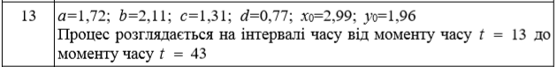

# ТЕОРЕТИЧНІ ВІДОМОСТІ

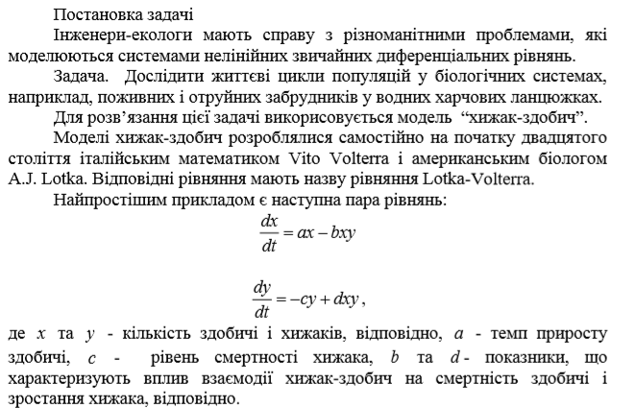

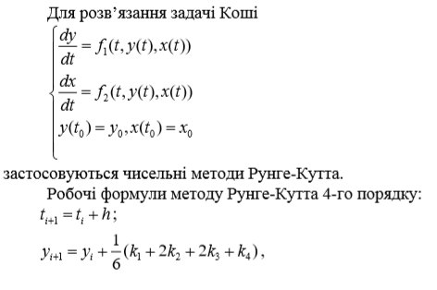

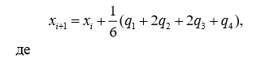

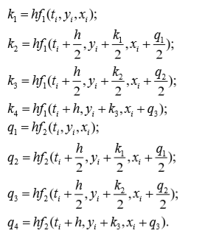

# ОСНОВНА ЧАСТИНА

Варіант: 13



За допомогою методу Рунге-Кутта знаходимо потрібне нам h.

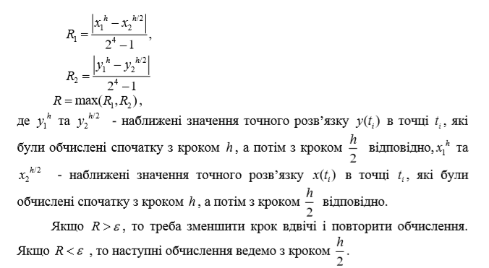

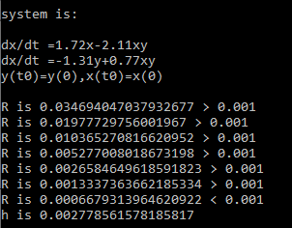

Рисунок 1: Результат знаходження R і h

Отже R = 0.0006679313964620922, h = 0.002778561578185817

Тепер запускаємо цикл з кроком h від t0 = 13, t1 = 43 та малюємо графік x(t), y(t), та x(y)

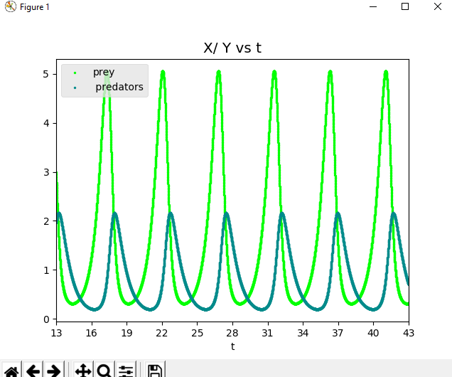

Рисунок 2: Результат роботи програми

Знайдемо критичну точку за умовами:

ax – bxy = 0

-cy + dxy = 0

Критична точка має координати: (1.701,0.815)

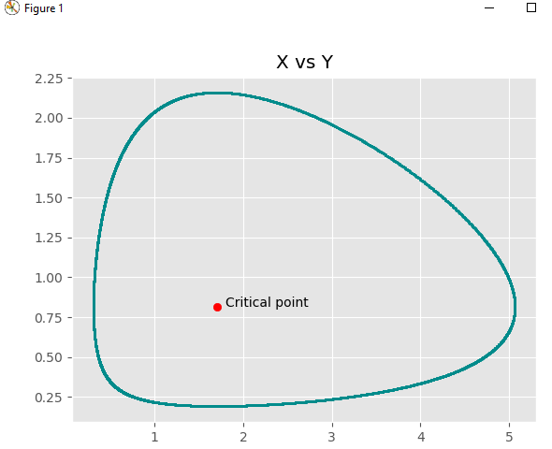\

Рисунок 3: Результат роботи програми

# ВИСНОВКИ

При виконанні лабораторної роботи вивчено метод Рунге — Кутти. Отримані навички розробки програмного забезпечення для реалізації метод Рунге-Кутта 4-го порядку та побудовані графіки залежності змінних з часом та залежності змінних одна від іншої, щоб побачити наявність якихось закономірностей..

# ЛІТЕРАТУРА

1. Фельдман Л.П., Петренко А.І., Дмитрієва О.А. Чисельні методи в інформатиці. - К.: Видавнича група BHV, 2006. - 480 c.
2. Волков Е.А. Численные методы. – М.:Наука, 1982. – 256 с.
3. Бахвалов Н. С., Жидков Н.П., Кобельков Г.М. Численные методы. – М.: Наука, 1987. – 600 с.
4. Демидович Б. П., Марон И. А. Основы вычислительной математики. – М.: Наука, 1966. – 664 с.
5. Копченова Н. В., Марон И. А. Вычислительная математика в примерах и задачах. – М.: Наука, 1972. – 368 с.
6. Ляшко И. И., Макаров В. Л., Скоробогатько А. А. Методы вычислений. – Киев: Высшая школа, 1977. – 408 с.
7. Марчук Г. И. Методы вычислительной математики. – М.: Наука, 1989. – 608 с.
8. Вержбицкий В. М. Основы численных методов. – М.: Высшая школа, 2002. – 840 с.

# Додаток А

Текст програми

import math

import matplotlib.pyplot as plt

a = 1.72

b = 2.11

c = 1.31

d = 0.77

x = 2.99

y = 1.96

t1 = 13

t2 = 43

e = 0.001

h = e**(1/4)

h1 = h / 2

print('\nsystem is:\n\ndx/dt ={}x-{}xy'.format(a,b))

print('dx/dt =-{}y+{}xy\ny(t0)=y(0),x(t0)=x(0)\n'.format(c,d))

def f1(x,y):

return -c*y+d*x*y

def f2(x,y):

return a*x-b*x*y

yh = []

xh = []

check = True

def Runge_Kytta(h):

k1 = h*f1(x,y)

q1 = h*f2(x,y)

k2 = h*f1(x+q1/2, y+k1/2)

q2 = h*f2(x+q1/2, y+k1/2)

k3 = h*f1(x+q2/2, y+k2/2)

q3 = h*f2(x+q2/2, y+k2/2)

k4 = h*f1(x+q3, y+k3)

q4 = h*f2(x+q3, y+k3)

m = y + (k1+2*k2+2*k3+k4)/6

m1 = x + (q1+2*q2+2*q3+q4)/6

yh.append(m)

xh.append(m1)

while check:

Runge_Kytta(h)

Runge_Kytta(h/2)

R1 = abs(xh[0] - xh[1])/(2**4 - 1)

R2 = abs(yh[0] - yh[1])/(2**4 - 1)

R = max(R1,R2)

if R<e:

check = False

print('R is {} < 0.001'.format(R))

print('h is {}'.format(h))

else:

print('R is {} > 0.001'.format(R))

h = h/2

yh = []

xh = []

t = [t1]

yres = [y]

xres = [x]

while t1 < t2:

t.append(t1+h)

t1 = t1+h

k1 = h*f1(x,y)

q1 = h*f2(x,y)

k2 = h*f1(x+q1/2, y+k1/2)

q2 = h*f2(x+q1/2, y+k1/2)

k3 = h*f1(x+q2/2, y+k2/2)

q3 = h*f2(x+q2/2, y+k2/2)

k4 = h*f1(x+q3, y+k3)

q4 = h*f2(x+q3, y+k3)

m = y + (k1+2*k2+2*k3+k4)/6

m1 = x + (q1+2*q2+2*q3+q4)/6

yres.append(m)

xres.append(m1)

y = m

x = m1

plt.scatter(t,xres, s = 2, c = 'lime', label = 'prey')

plt.scatter(t,yres, s = 2, c = 'darkcyan', label = ' predators')

plt.style.use('ggplot')

plt.xticks([13,16,19,22,25,28,31,34,37,40,43])

plt.xlim([13,43])

plt.xlabel('t')

plt.title('X/ Y vs t')

plt.legend(loc = 'upper left')

plt.show()

plt.scatter(xres,yres, s = 2, c = 'darkcyan')

plt.style.use('ggplot')

plt.title('X vs Y')

plt.annotate('Critical point', xy = (1.801,0.815))

plt.scatter(1.701,0.815, c = 'red')

plt.show()